华清智言Agent OS：更安全、更便宜、越用越聪明的Agent操作系统

2026 年，AI Agent 正在经历一场从概念验证到规模化落地的质变。沙丘智库调研显示，我国企业AI Agent 采纳率从 2024 年底的 17.3%，攀升至 2026 年中的 40.3%，两年间增长超过 2.3 倍；而根据Gartner的预测，到2026 年底，全球40%的企业将把 AI Agent 真正接入业务系统。
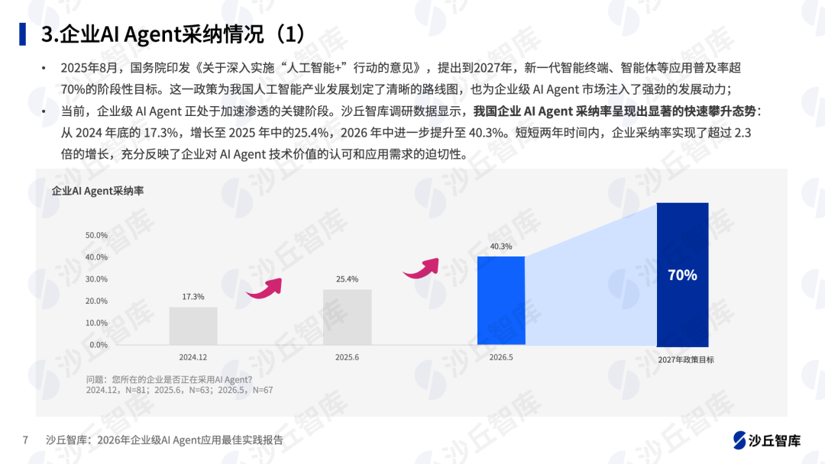
然而，在繁荣的表象下，Gartner的另一组数据提醒我们，AI Agent本身的能力是一回事，如何驾驭好它，让它的能力最大化，又是另一回事：79% 的企业已完成 AI Agent 的试点搭建，但真正能在生产环境稳定规模化运行的，仅有 11%。
（配图）
不少企业第一时间引入了AI Agent,期待着降本增效，实际用起来却遇上了一连串问题：数据上传公有云导致合规审计被卡、Token 消耗过快带来天价账单、过程缺乏留痕使得操作无法追溯、系统不兼容阻碍数据互通、经验无法复用增加人力消耗...任何一个环节出了问题，AI 员工就会从“增效”走向“添乱”，企业反而要花更多的钱和人力来收拾烂摊子。
当AI Agent从一位个人助理，变成一支员工团队，企业真正需要的不是更多更强的Agent，而是一套让成百上千个 Agent 能够安全、可控、可持续运营的基础设施。
华清智言Agent OS，正是为此而生。
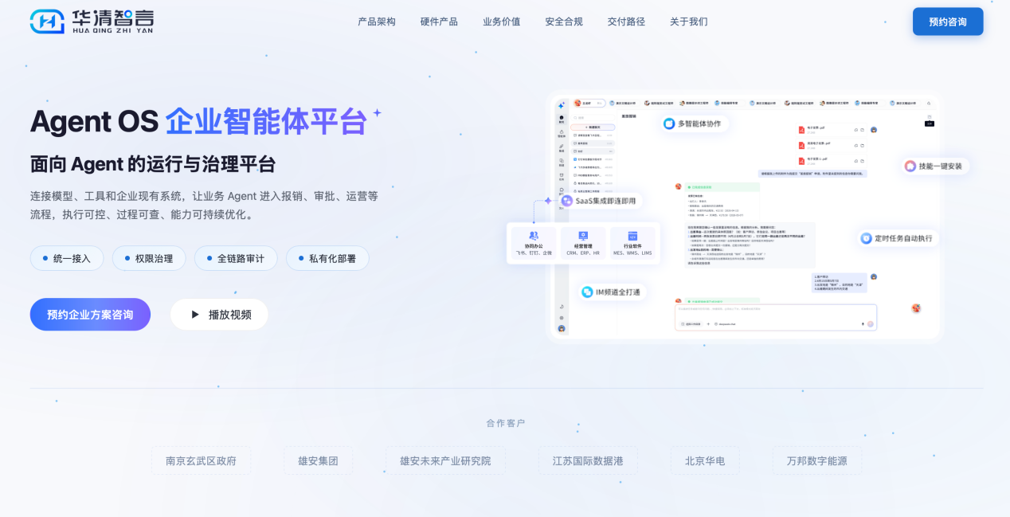

PC 时代，应用的繁荣始于操作系统解决了内存管理、文件系统和硬件驱动的共性问题。今天，Agent 进入企业，同样需要一层操作系统来统一解决运行、知识、模型调用和安全治理的共性难题。
华清智言 Agent OS提供了一套完整的企业级架构：
平台上层可持续接入和扩展财务、运营、安全、运维等不同业务 Agent，直接嵌入员工日常工作流，无需顾虑系统是否兼容；
中层是整套平台的神经中枢，统一管理运行、知识、Skill、系统连接和模型调用，让Agent 的执行过程可观测、模型调用可计量、知识经验可沉淀、安全风险可管控；
底层支持本地模型、云端 API 和异构GPU/NPU 算力，企业可根据数据敏感度灵活选择部署形态，保障数据安全。
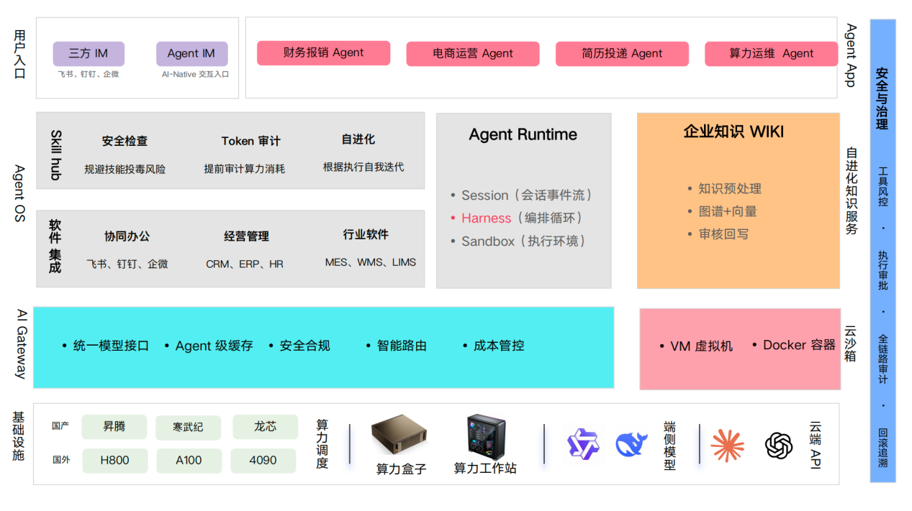
对于政务、金融、能源等对数据安全较为敏感的场景，华清智言Agent OS支持算力一体机本地部署，插电通网即可开箱即用，从根源上满足数据不出域的合规要求。
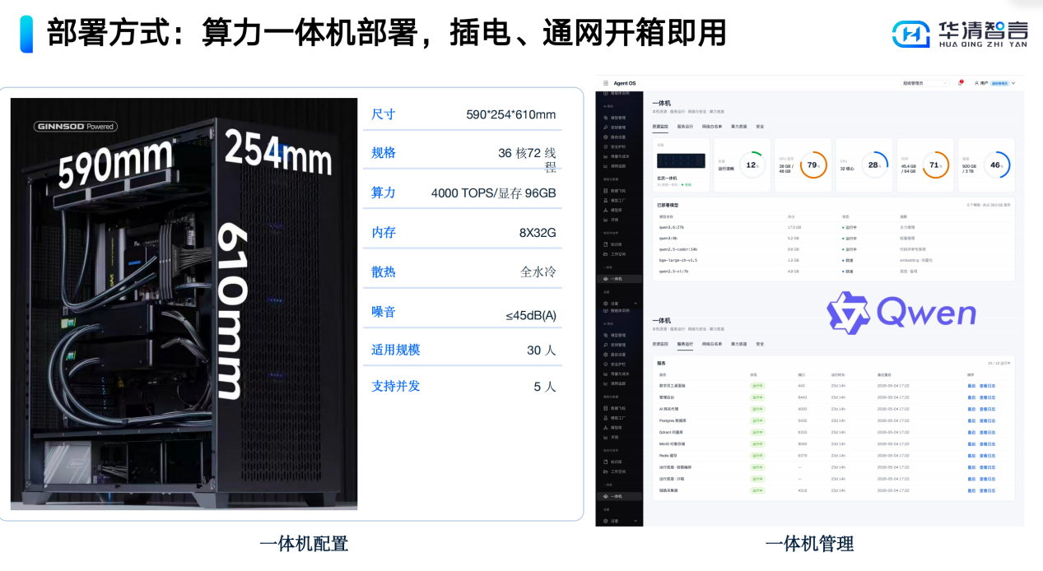

这套架构自2026年7月起已在雄安科学园差旅报销场景中落地应用。实际使用中，华清智言Agent OS展示出了三大核心亮点：

亮点一：安全可控——每一步看得见，危险操作拦得住，出错后能恢复

华清智言Agent OS通过系统架构，对 Agent行为形成了刚性约束：
在上层，统一入口按组织、角色和场景对 Agent 进行权限分发与调用管控，确保每位员工只能触达其职责范围内的工具和流程。
在中层，从用户下达任务到 Agent调用工具、访问数据、完成任务，每一步都会生成完整的 Trace 记录以备审查；Agent 在执行高风险操作前必须经过人工审批，危险操作将被自动拦截；任务异常时支持状态恢复和操作回滚，不会因为一次错误就毁掉整个数据库。
在底层，Agent OS部署在算力一体机上，数据不出域，杜绝敏感信息泄漏。
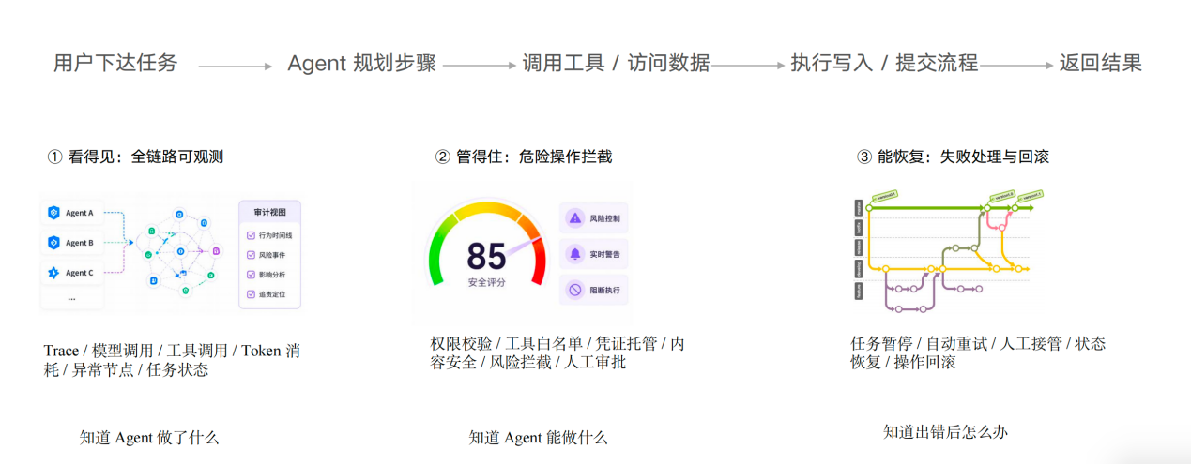

亮点二：成本更低——拒绝重复计算，精准匹配模型，更少算力完成同样任务

华清智言Agent OS构建了一套通过精准匹配模型、充分复用数据来节约算力的策略体系。
当一个新任务开始时，Agent OS会首先启动任务级成本计量，将文本 Token、图片、视频、3D 和外部工具消耗全部归集到具体 Agent 和任务，所有的算力消耗清清楚楚。
随后，Agent OS将检索并判断是否存在可复用的历史任务结果，检索到可复用结果直接返回，不再重复消耗算力。典型场景下，这一步骤可降低 LLM 调用成本 40%–60%。
如果未能检索到可复用的历史结果，Agent OS将根据任务复杂度、数据敏感度、时延要求和预算，自动匹配合适的模型：简单任务走小模型，敏感任务走本地模型，复杂任务走强推理模型，长尾任务走云端模型，避免盲目堆叠大模型导致成本升高。
对高频、稳定且数据充分的任务，Agent OS会通过微调和蒸馏将其沉淀为专用小模型，使下一次任务成本进一步降低，实现越用越便宜。
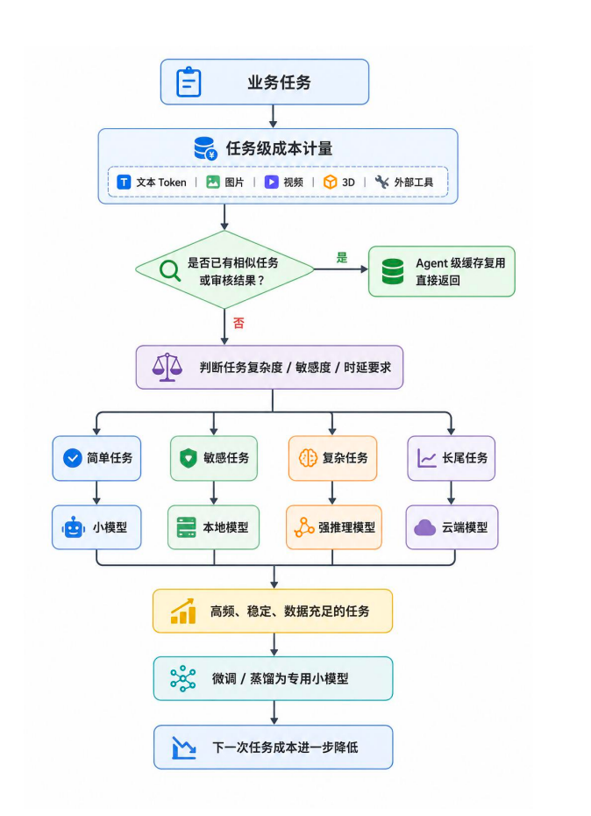
亮点三：越用越聪明——每次使用都在沉淀记忆、知识、技能和数据

每一次任务完成后，业务人员都会对结果进行人工审核与修正。华清智言Agent OS 将把这些修正连同用户的偏好、历史任务的上下文以及任务经验一起写入 Memory，让下一次交互更懂这位用户的习惯和企业的业务语境；接着，审核过程中确认的制度口径、SOP 规则和专家经验经过审核回写，沉淀为结构化的 Knowledge，让 Agent 更懂这家企业的专属业务逻辑；与此同时，Agent OS会根据人工反馈，持续优化提示词、工具组合、执行步骤和异常处理规则，让Skill在持续迭代中越来越成熟，越来越好用。而当高质量数据积累到一定规模时，将高频、稳定的任务沉淀为专用小模型，不仅能降低成本，还能大大提升下一次任务的准确率。
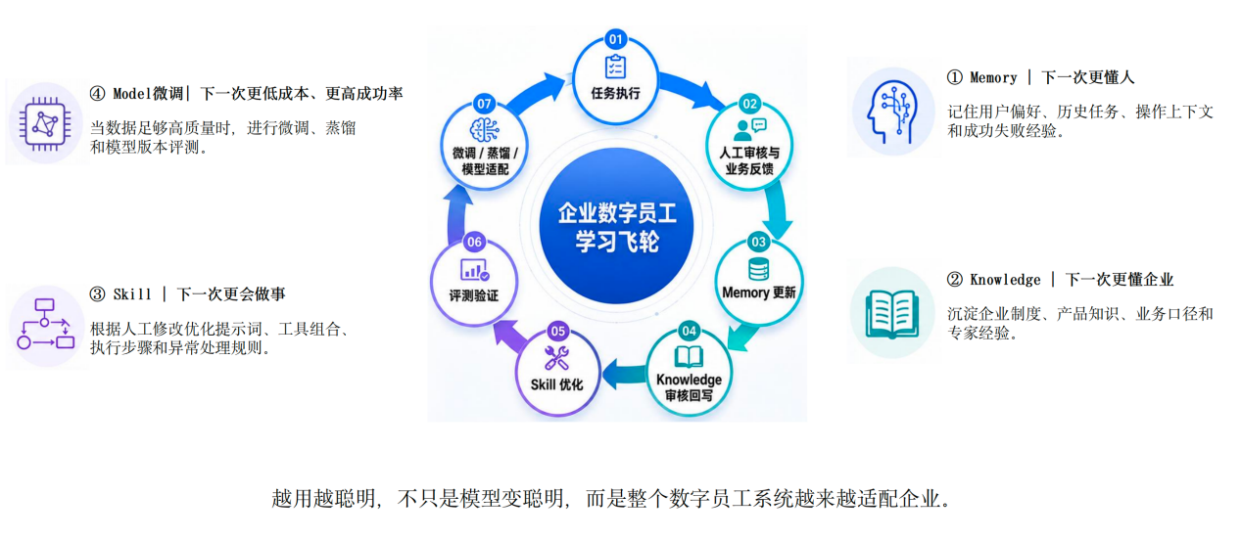
在三大核心亮点之外，华清智言Agent OS还提供FDE（Field-Driven Engineering）支持，由资深工程师深入客户现场，全程陪伴客户完成项目落地，并将客户在真实场景中产生的数据、规则、反馈沉淀为可复用的 Knowledge和Skill资产，让平台能力实现自我进化。每服务一家客户，平台能力就增强一分。客户获得的不只是一套操作系统，还是一套持续增值的数字员工生态。

许多企业对 Agent 望而却步，根源在于过程与成本的黑箱让 ROI 无从衡量、难以掌控。如今，华清Agent OS 通过安全可控降低错误损失和返工成本，通过成本优化降低算力和重复调用支出，通过持续进化提高成功率、减少人工介入，最终以最低的综合成本稳定交付成果，让ROI算得明白、提得上去。

目前，华清智言Agent OS已经在企业OA、工地巡检、3D建模、算力运维等场景中实现了业务闭环：
在企业OA场景中，平台会持续把人工解释沉淀为可复用的规则和经验，越来越理解特定公司的行政体系和企业文化
在工地场景中，平台支持通过拖拽、连接模块搭建个性化监控智能业务，适配各种安全管理需求，用户在交互界面说一句话即可完成异常情况排查，模型还会根据人工反馈不断微调，越来越灵敏精确
在3D建模场景中，平台整合了设计、建模、营销、客服等整条业务流程中的数字员工角色，并支持不同规模的企业根据自身需求灵活匹配工具和模型，在稳定交付的前提下，把成本压到最低
在算力运维场景中，平台将资深运维工程师的能力封装为24小时在线的skill，通过自然语言交互即可完成Pod、PVC异常检测，并定时巡检，将故障扑灭在发生之前，减少错误成本；还能自动评估 GPU、存储和集群配置，生成最优部署方案并辅助上线校验，避免算力浪费

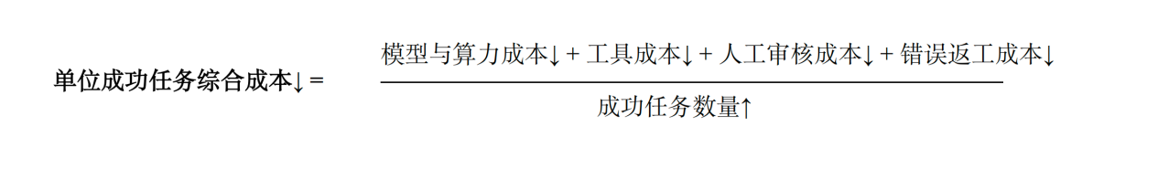

安全可控：
科学园OA：部署在一体机上，数据不出域，避免敏感信息泄漏；只负责整理、补全、生成、提醒疑点，最终确认和提交仍由员工执行，错误操作可回滚。

成本更低：
算力运维：算力接入模型部署需求与资源池状态，自动评估 GPU、存储和集群配置，生成部署方案，节约算力；（是否有针对常见问题复用回答和历史解决方案的机制？）
（石雕：复用历史案例）

越用越聪明：
科学园OA：在真实流程中持续积累经验，把人工解释沉淀为下一次可复用的业务规则，越来越理解特定公司如何处理报销
电子安全员：接入现场摄像头与巡检规则，自动识别安全帽、临边防护、高空作业等风险，生成整改工单并跟踪闭环，越来越擅长识别安全风险、给出针对性整改建议

